Министерство образования  Вологодской области  Бюджетное учреждение Вологодской области  «Череповецкий центр  психолого–педагогической,  медицинской и социальной помощи»  ( БУ ВО «Череповецкий центр ППМСП»)  162610, Вологодская область,  г. Череповец, ул. Ленина, д.137  Тел/факс (8202) 57-60-24  e-mail:gouccpmss@yandex.ru  http:// www.ccpmss.edu35.ru  ОКПО 53991350, ОГРН 1023501251685  ИНН/КПП 3528068732/352801001 |  |  |  |  | Начальникам Управлений образования курируемых муниципальный округов/районов  Директорам образовательных организаций курируемых муниципальных округов/районов
03.02.2025 |  | №
На № |  | от

Уважаемые коллеги!

Информируем Вас о том, что специалисты БУ ВО Череповецкий центр психолого-педагогической, медицинской и социальной помощи» проводят групповые консультации для родителей по вопросам развития, обучения и воспитания детей разного возраста в феврале 2025 года по следующим темам:
Дата проведения | Тема вебинара | Ф.И. О. специалиста | Ссылка на подключение | QR -код для подключения
06.02.2025  18.30 | «Как создать безопасную психологическую ситуацию дома в период подготовки детей к экзаменам» | Секретарева Наталья Валентиновна, педагог-психолог | https://my.mts-link.ru/j/9035973/603085355 | 
18.02.2025  15.30 | «Маркеры рискованного поведения подростков» | Попова Любовь Викторовна, педагог-психолог | https://my.mts-link.ru/j/9035973/1225291091 | 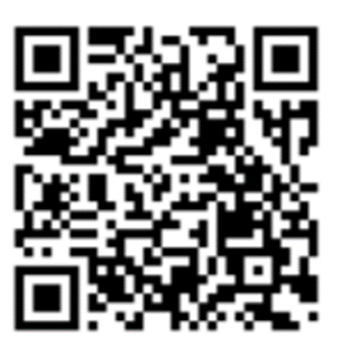
20.02.2025  18.00 | «Сетевая агрессия: правила эффективной защиты». | Куцеба Наталия Андреевна, педагог-психолог | https://my.mts-link.ru/j/9035973/931838327 | 
Информация по данным вебинарам размещена в группе Череповецкий центр ППМСП для детей и родителей (vk.com)
Просим оказать содействие в информировании родителей о проведении данной консультации и обеспечить подключение не менее 10 человек от образовательной организации и разместить информацию о вебинарах в родительских группах.

Приложение на 3 л. в jpg.

Директор Е.А. Юрина

